Тест по теме «Особенности храмового зодчества». 9 класс МХК
1.Основной тип христианского храма :
А) ротонда | Б) периптер | В) базилика

2. Соотнесите:
1. 2. 3. 4.
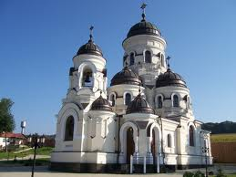 | 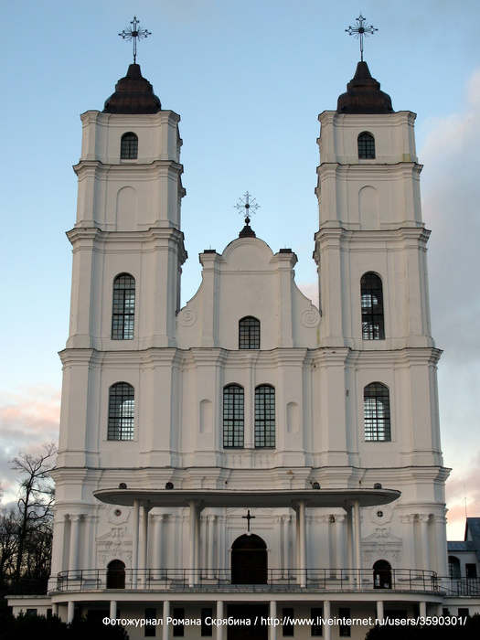 |  | 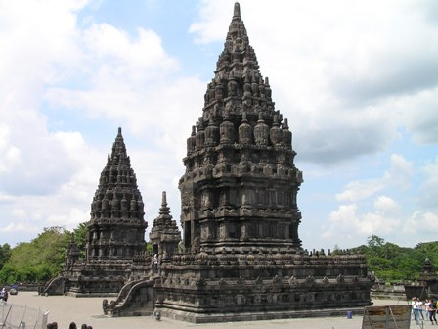

А) базилика | Б)православный храм | В) буддийский храм | Г)мусульманская мечеть
3. Символом христианского православия стал:
А) крестово-купольный храм | Б) шатровый храм

4. Соотнесите:
1. 1 купол | А) число ангельских чинов
2. 3 купола | Б) Единый Бог
3. 5 куполов | В) святая Троица
4. 7 куполов | Г) Христос и четыре евангелиста
5. 9 куполов | Д) Христос и апостолы
6. 13 куполов | Е) Священные таинства церкви

5. Соотнесите:
1. алтарь | А) возвышение, на котором находится иконостас
2. амвон | Б) главная часть храма
3. клирос | В) место, откуда священник читает Евангелие и произносит проповедь.
4. солея | Г) место для чтецов и хора.

